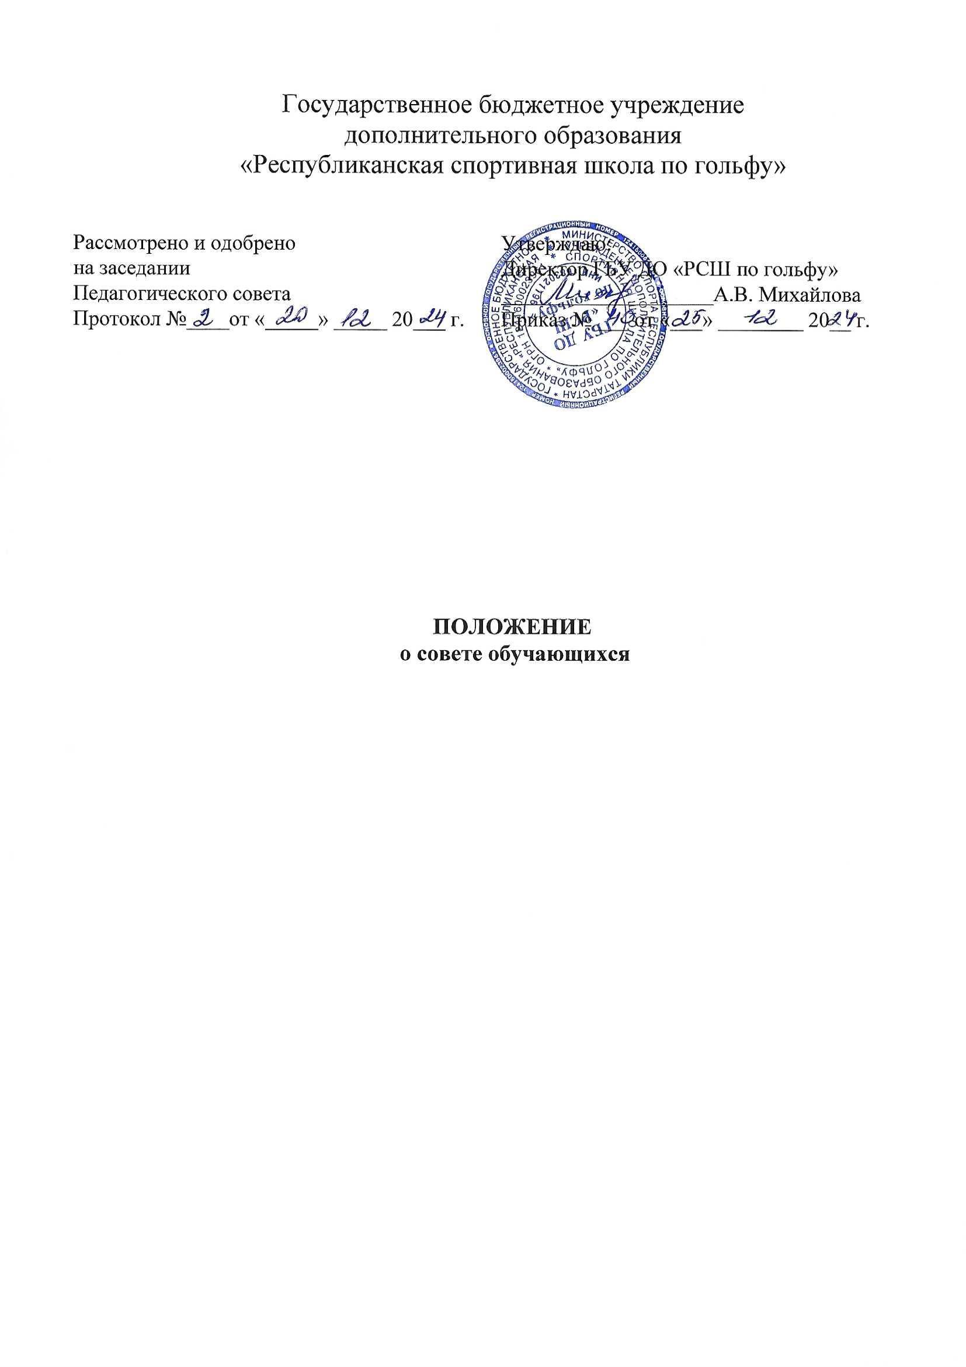

I. Общие положения
1.1. Деятельностью совета обучающихся (далее - совет) является реализация права обучающихся на участие в управлении ГБУ ДО «РСШ по гольфу» (далее – СШ), способствующая приобретению обучающимися знаний, умений и опыта организационной и управленческой деятельности.
1.2. Совет является выборным коллегиальным органом самоуправления СШ.
1.3. Настоящее положение разработано в соответствии со статьей 26 Федерального закона от 29 декабря 2012 года № 273-ФЗ «Об образовании в Российской Федерации», Устава СШ и настоящего Положения.
1.4. Совет проводит на базе СШ заседания, собрания, в т. ч. закрытые, и иные мероприятия не реже одного раза в полугодие. Участие в работе совета является обязательным для всех его членов.

II. Порядок формирования совета обучающихся
2.1. Совет формируется на выборной основе.
2.2. В состав совета обучающихся входят по два обучающихся на учебно-тренировочном этапе (этапе спортивной специализации) из разных видов спорта, культивируемых в СШ.
2.3. Совет возглавляет председатель, избираемый на первом заседании большинством голосов вновь избранных членов совета. Председатель планирует и организует деятельность совета.
2.4. В совет обязательно входит методист СШ, для оказания педагогической помощи в деятельности совета.

III. Взаимодействие совета обучающихся с другими органами самоуправления образовательной организации
3.1. Совет взаимодействует с педагогическими советами, Советом родителей в рамках своей компетенции.
3.2. Представитель совета может принимать участие в работе педагогического совета, совета родителей, других структур самоуправления СШ с совещательным голосом, присутствовать на заседаниях, рассматривающих вопросы дисциплины и защиты прав обучающихся.

IV. Задачи совета обучающихся
4.1. Представление интересов обучающихся в процессе управления СШ.
4.2. Поддержка и развитие инициативы обучающихся в жизни коллектива СШ.
4.3. Реализация и защита прав обучающихся.
4.4. Организация взаимодействия с органами самоуправления СШ по вопросам организации спортивно-массовых мероприятий.
4.5. Участие в разработке и согласовании нормативно-правовых локальных актов СШ, затрагивающих права и законные интересы обучающихся.

V. Функции совета обучающихся
5.1. Совет выступает от имени обучающихся при решении вопросов жизни коллектива СШ, изучает и формулирует мнение обучающихся по вопросам организации жизни коллектива обучающихся;
5.2. Содействует реализации инициатив обучающихся в организации досуговой деятельности, создает условия для их реализации.
5.3. Содействует разрешению конфликтных вопросов, участвует в решении проблем, согласует взаимные интересы обучающихся, тренеров-преподавателей и родителей, соблюдая при этом принципы защиты прав обучающихся.
5.4. Инициирует предложения интересных дел обучающимися, для оживления жизни в коллективах.

VI. Права совета обучающихся
6.1. Направлять руководству СШ письменные запросы, предложения и получать на них официальные ответы.
6.2. Получать от руководства информацию по вопросам жизни СШ.
6.3. Вносить руководству предложения по совершенствованию образовательного процесса.
6.4. Вносить руководству предложения о поощрениях и взысканиях обучающихся, а при рассмотрении вопросов о дисциплинарном воздействии по отношению к обучающимся, заключение о целесообразности его применения.
6.5. Осуществлять иные полномочия в соответствии с законодательством РФ и Уставом.

VII. Ответственность совета обучающихся
7.1. Совет несет ответственность за выполнение закрепленных за ним задач и функций.
7.2. В случае невыполнения задач и функций совет может быть досрочно переизбран в соответствии с нормами, указанными в данном Положении.

VIII. Делопроизводство совета обучающихся
8.1. Заседания совета протоколируются.
8.2. План работы совета разрабатывается на весь учебный год исходя из плана воспитательной работы и предложений членов совета.

Приложение № 1
к общему собранию обучающихся ГБУ ДО «РСШ по гольфу»
от _____________№_____

Список Членов Совета обучающихся
ГБУ ДО «РСШ по гольфу»

№  п/п | ФИО | Вид спорта | Этап подготовки
1
2
3
4

